4.4~4.5升华和凝华与水循环（专题训练）【五大题型】
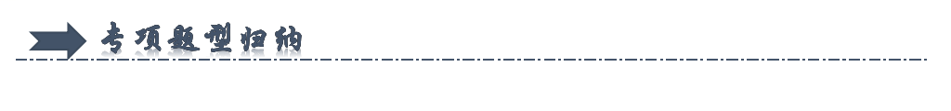
一．升华与凝华的概念和现象（共12小题）
二．升华与凝华的吸放热及其应用（共8小题）
三．生活中的升、凝华现象（共10小题）
四．自然界中的水循环（共5小题）
五．节约用水和水资源保护（共3小题）
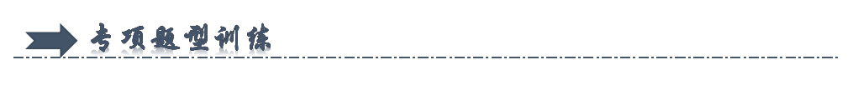
一．升华与凝华的概念和现象（共12小题）
1．物理，留心观察皆学问。对以下现象解释正确的是（ ）
A．初冬季节，在家里洗澡时发现房间里充满“白气”，这些“白气”是水蒸气
B．在夏季的早晨看到足球场里的草叶上挂满了露珠，而到了初冬，露水不见了，却看到了薄薄的一层霜，有人认为霜是由露变成的
C．放在衣橱里的樟脑丸，时间久了会明显变小，是因为樟脑丸蒸发为气体跑掉了
D．把冰箱里的冻豆腐取出，冰化后，发现豆腐里有许多小孔，这是豆腐里的水先遇冷结冰，后又熔化成水形成的
2．自然界的水循环过程包含很多物态变化，以下说法正确的是（ ）
A．雪山上的冰雪在温度升高时逐渐消融——液化
B．海洋里的水经太阳晒变成水蒸气——升华
C．水蒸气在高空中遇冷空气形成雾——液化
D．水蒸气在寒冷的高空急剧降温形成雪——凝固
3．冬天，如图所示，峨眉山顶上的屋檐下挂满的冰棍是由下列哪种物态变化引起的（ ）
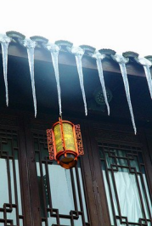
A．凝华 B．升华 C．液化 D．凝固
4．关于大自然降雪（水蒸气遇超冷空气直接生成雪）和北京冬奥会场馆里的人工造雪（压缩空气喷在水雾上生成雪）的形成过程中涉及的物态变化，下列说法中正确的是（ ）
A．两者都是凝华 B．两者都是凝固
C．前者是凝华，后者是凝固 D．前者是升华，后者是液化
5．中国首部大型实景历史舞剧《长恨歌》已成为临潼一张文化名片，白居易诗句“回头下望人寰处，不见长安见尘雾”的意思是“回头俯视人间，长安已隐，只剩尘雾”。诗句中所蕴含的物理知识与下列哪个图片中的物态变化相同（ ）
A．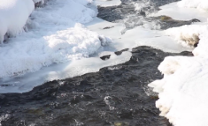立春时节冰化水 B．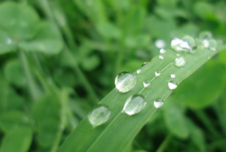白露时节的露水
C．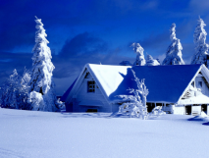大雪时节的雪花 D．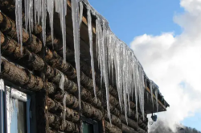冬至时节的冰挂
6．小组同学做对比实验，如图所示，在甲、乙两个相同杯子中分别放入适量的冰块和干冰块。放置一段时间后，外壁有小水珠生成；乙杯内仍然是干燥的（ ）
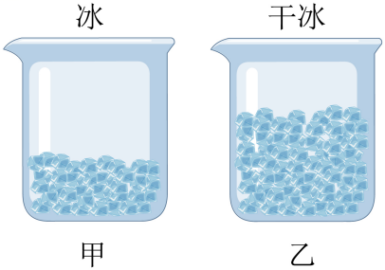
A．冰块变小是凝固现象，干冰变小是升华现象
B．冰块变小需要吸热，干冰变小需要吸热
C．小水珠生成是汽化现象，薄霜生成是凝华现象
D．小水珠生成需要放热，薄霜生成需要吸热
7．如图所示，项目学习小组自制了一款干旱地区浇灌装置，下端的金属弯管埋在土壤中，管口和风扇暴露在地表，有风吹过时抽气风扇转动，潮湿的空气进入管道，水蒸气遇到金属管后凝结成水滴渗入植物的根部。下列说法正确的是（ ）
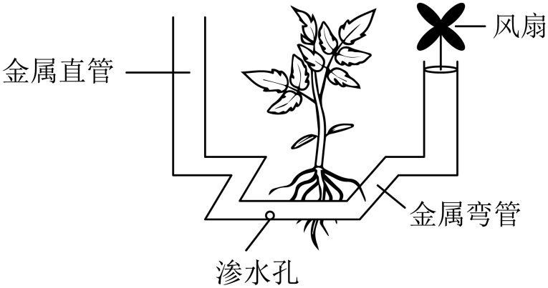
A．水蒸气在金属管中发生了凝华 B．水蒸气在金属管中发生了凝固
C．金属管的温度比水蒸气高 D．金属管的温度比水蒸气低
8．密封的锤形玻璃泡内有少量碘颗粒。如图所示，将玻璃泡浸入热水中，玻璃泡内碘颗粒逐渐消失，同时出现紫红色碘蒸气，这是 过程。已知一标准大气下碘的熔点为113.7℃，碘的沸点为184.35℃，这个方案可以防止碘颗粒发生 现象（均填物态变化名称）。
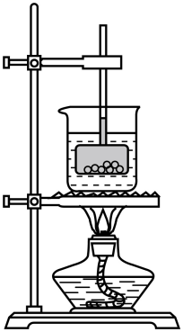
9．小明在探究物态变化的实验中，设计了如图甲、乙所示的两种探究“碘的升华”的实验方案。已知酒精灯火焰的温度约为在大气压下，碘的熔点为113.5℃。上述设计中，更合理的方案是 （选填“甲”或“乙”），此方案可防止碘发生 现象。为了进一步探究此类现象，小明用干冰（固态二氧化碳）进行了下列实验：在烧杯中放入适量的水，向水中放入一小块干冰，观察到水中很快有大量气泡产生，同时水面有大量白气，如图丙所示。实验中，水中大量的气泡是由干冰 形成的。（后两空填物态变化的名称）
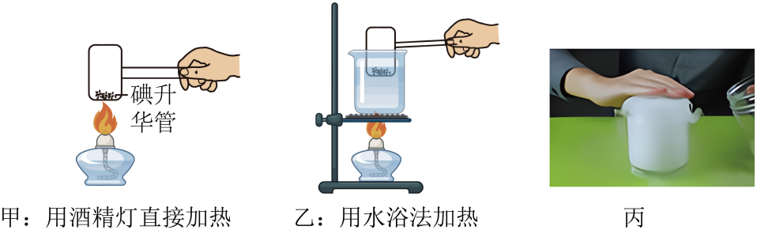
10．有些俗语、谚语不但蕴含着深刻的人文哲理，还蕴含着一定的物理原理。如：“十月打了霜，来年粮满仓”，其中霜的形成是 （填物态变化的名称），此过程中需要 热量。
11．当含有很多水蒸气的空气升入高空时，水蒸气的温度降低，液化成小水滴或 成小冰晶，这就形成了云。在一定条件下，云中小水滴和小冰晶越来越大，就会下落，在下落过程中，小冰晶又变成了小水滴，与原来的水滴一起落到地面，就形成了雨。小冰晶 成小水滴$($前两空均填物态变化的名称$)$的过程需要 热量$($选填“吸收”或“放出”$)$。
12．如图所示是利用水浴法加热探究冰的熔化规律和研究碘的升华现象的两个实验。
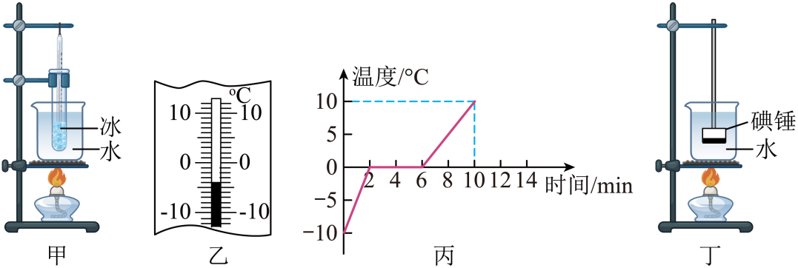
（1）图甲探究冰的熔化实验，用水浴法除了让冰受热均匀，还有个好处就是冰的温度上升速度 （填“较快”或“较慢”），便于及时记录各个时刻的温度；
（2）实验中某时刻温度计的示数如图乙所示，其示数是 ℃；
（3）图丙是冰熔化时温度随时间变化的图像，由图像可知：冰是 （填“晶体”或“非晶体”），第5min时该物质的状态为 态；
（4）图丁是碘升华的实验，用水浴法加热的主要原因是 （填字母）。（已知标准大气压下，碘的熔点是113.5℃，碘的沸点是184.4℃，水的沸点是100℃）
A．使碘受热均匀
B．水的沸点低于碘的熔点，确保碘不会熔化
C．使实验中产生更多的碘蒸气
D．水的沸点低于碘的沸点，确保碘不会液化
二．升华与凝华的吸放热及其应用（共8小题）
13．用来发射卫星的火箭，在它的头部涂了一层特殊物质，它可以避免火箭因高速运动时与空气作用产生高温而被毁坏的危险。这种材料能起这种作用的原因是（ ）
A．材料坚硬，不怕热
B．材料不传热
C．材料非常光滑，不易于空气作用生热
D．材料受热熔化、升华吸收了与空气作用产生的热量
14．习总书记指出“绿水青山就是金山银山”，彰显出我国对生态环境保护的重视，水是生命之源，节约用水是我们每个马边人应尽的义务。关于水的物态变化，下列说法正确的是（ ）
A．初春，万物复苏、冰雪消融，这是熔化现象，需要吸热
B．夏天，小明将糖水放入冰箱制成了冰棍，这是凝固现象，需要吸热
C．秋天的早晨，花草上出现晶莹的露珠，这是汽化现象，需要放热
D．冬天，房屋上出现白色的霜，这是凝华现象，需要吸热
15．如图所示的现象在形成或变化的过程中需要吸热的是（ ）
A．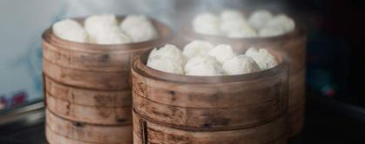蒸笼上的“白气” B．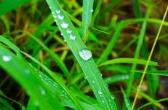草叶上的露珠
C．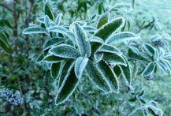深秋时节草叶上的霜 D．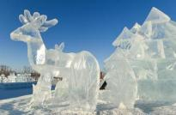严冬时户外冰雕逐渐变小
16．对于下列现象的描述，“变多”、“变少”的过程中吸热的是（ ）
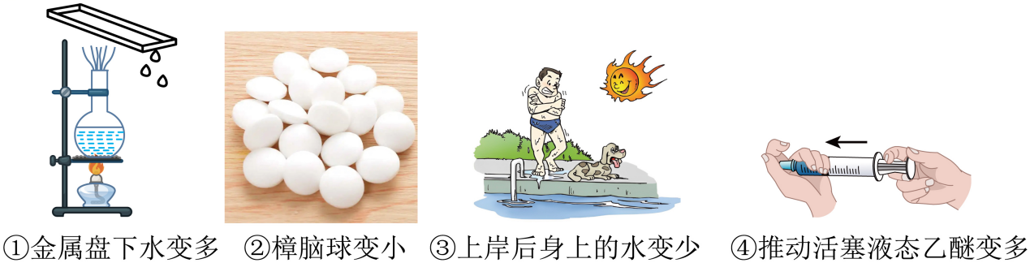
A．①③ B．①④ C．②③ D．②④
17．谚语是劳动人民智慧的结晶，其中的现象或规律与物理息息相关。下列对谚语中涉及的物态变化分析不正确的是（ ）
A．“下雪不冷，化雪冷”：雪的熔化需要吸热
B．“大雪河封住，冬至不行船”：冰的形成是凝固现象，需要放热
C．“春分前后怕春霜，一见春霜麦苗伤”，霜的形成是凝华现象，需要吸热
D．“有雨山戴帽，无雨半山腰”：雨的形成是液化现象，需要放热
18．哈尔滨冰雪节的冰雕作品连续一个月放置在-25℃以下的环境中展示，其体积和质量会逐渐变小，这是因为该冰雕发生了 现象（填物态变化名称），该现象需要 （选填“吸热”或“放热”）。
19．在足球世界杯中，裁判使用固体泡沫喷雾剂来辅助任意球的判罚，这种特制的固体泡沫喷雾剂喷出一条白色直线，如图所示，而这条白色的直线也会在几分钟后“神奇”地自动消失，不会在草地上留下任何痕迹。这条白色直线消失的过程中发生的物态变化是 ，该过程需要 （选填“吸热”或“放热”）。
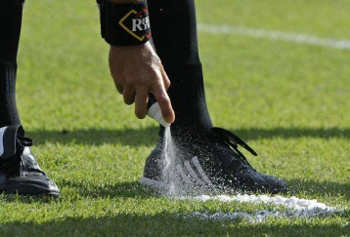
20．如图所示，在试管中放入少量碘，塞紧盖子后放入热水中，固态的碘会 （填物态变化名称）变为紫色的碘蒸气，在这个过程中会 （选填“吸收”或“放出”）热量。
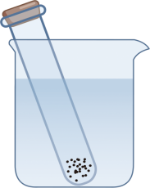
三．生活中的升、凝华现象（共10小题）
21．冰箱里雪糕的外包装上有许多白色的“粉”，取出雪糕去掉外包装其周围冒出白“烟”；将雪糕放进空杯，过一会儿杯外壁出“汗”，杯里雪糕“化”了。其成因说法正确的（ ）
A．“粉”是凝固 B．“烟”是汽化
C．“汗”是液化 D．“化”是升华
22．某校传统文化节上，语文老师出的上联是：“雨雾霜雪露，迎阳则消”，物理老师接的下联是：“金银铜铁锡，遇火则熔”。关于其中的知识，下列说法正确的是（ ）
A．霜和露的消失是汽化现象 B．铜熔化过程需要吸热
C．雪和雾的形成是液化现象 D．露和铁都是晶体
23．学习物理要注意观察和发现生活、自然界中的现象。下列现象属于升华的是（ ）
A．冬天打在枝头的霜 B．洒在地上的水消失了
C．衣柜中的樟脑丸逐渐变小 D．秋天早晨草尖上出现的露珠
24．下列现象形成过程中，属于汽化的是（ ）
A．春天，冰雪消融汇成江河
B．夏天，剥开包装好纸后冰棒后冒“白气”
C．秋天，清晨的雾在太阳出来后散去
D．冬天，下雪天中的高压线上结起了冰挂
25．下列关于图所示的物理现象，说法正确的是（ ）
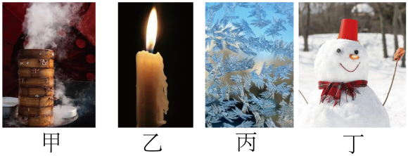
A．甲图中厨房蒸笼冒“白气”是汽化现象，是吸热过程
B．乙图中蜡烛燃烧流出的“烛泪”是熔化现象，是放热过程
C．丙图中寒冷的冬季玻璃上的“冰花”是凝固现象，是放热过程
D．丁图中寒冷的冬季雪人逐渐变小是升华现象，是吸热过程
26．暑假里，小明从电冰箱的冷冻室内拿出一根棒冰，发现包装纸上有一层“霜”；撕开包装纸后，棒冰冒出“白气”。关于这些现象，下列说法中正确的是（ ）
①“霜”是水蒸气凝华形成的 ②“霜”的形成需要吸热
③“白气”是水蒸气汽化形成的 ④“白气”的形成需要放热
A．①③ B．②③ C．①④ D．①③④
27．干冰：固态的二氧化碳，它是将二氧化碳气体进行压缩、冷却而成的，温度可达到零下78.5℃，如果将它放在空气中，会长出如图所示的“冰状胡须”。其形成原因是固态的二氧化碳 （填物态变化名称）时，从周围空气吸收热量，导致周围空气中的水蒸气发生了 （填物态变化名称）现象。
28．“雪月饼”是中秋佳品，为了保持口感，需要在月饼包装盒内装入一定量的干冰。打开包装盒，发现周围出现“白雾”，这是因为干冰在 （填物态变化名称）过程中需要 热量，使空气中的水蒸气 （填物态变化名称）成了小水滴。
29．云是漂浮在空气中的小水滴和小冰晶等组成，其中小水滴是空气中的水蒸气上升到高空 （物态变化名称）形成的；而小冰晶是水蒸气 （物态变化名称）而形成的。这两个过程中水蒸气要 热。
30．为了更好的开展春耕和缓解干旱，某市进行人工降雨以增大降雨量，如图所示。人工降雨的原理是：将干冰撒在大气中，干冰迅速 并吸热，空气中的水蒸气有的液化成小水滴，有的 成小冰晶，冰晶在下落过程中 成水滴，形成降雨。（以上均填写物态变化名称）
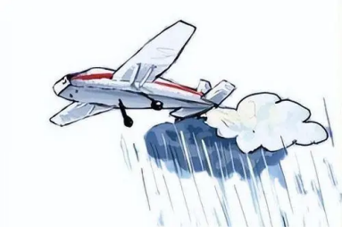
四．自然界中的水循环（共5小题）
31．如图是自然界中水的循环示意图，下列说法正确的是（ ）
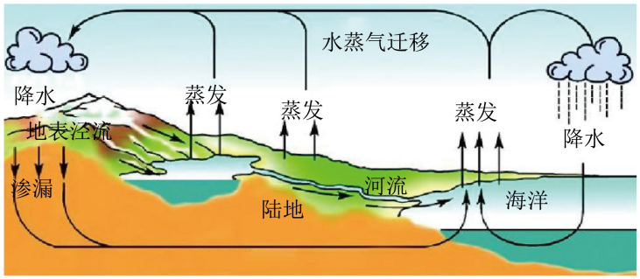
A．高山上的积雪升华，直接变成小水滴，升入天空
B．水蒸气在高空遇冷时，有的凝固成小冰晶，有的液化成小水滴
C．过量开采地下水可以解决部分饮水问题，且对环境不会造成影响
D．江河湖海、土壤、植物中的水通过汽化，变成水蒸气升入天空
32．海水是宝贵的水资源，是自然界水循环的重要组成部分，对下图分析正确的是（ ）
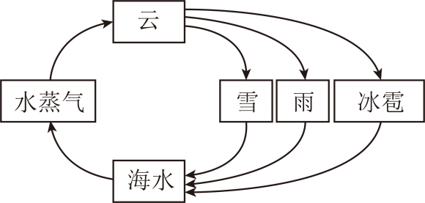
A．海水变成水蒸气是升华过程
B．雪是云中的水蒸气凝华形成
C．积雪液化成水后，汇入溪流流向大海
D．水资源可以循环利用，不必节约用水
33．如图所示是大自然中水循环现象的示意图。在水循环的过程中，江河湖海、土壤、植物中的水，通过 变成水蒸气。升入天空，水蒸气在高空遇冷时有的液化成小水珠，有的 成小冰晶，形成千姿百态的云。云中的小水滴长大到一定程度后，降落到地面，这就是雨。云中的小冰晶长大到一定程度后，降落到高山、地面，这就是雪。冰山上的积雪 直接变成水蒸气，升入天空；积雪 后变成水，汇入江河，流入大海。（均填物态变化名称）
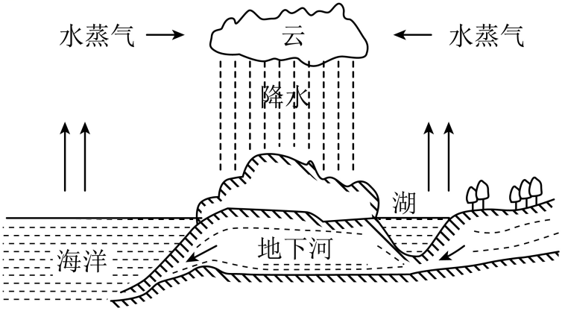
34．水是人类环境的重要组成部分，如图所示是水循环的状态图，甲、乙、丙是不同的状态，水通过吸热、放热在不同状态间转化，已知甲是水，则乙是 ，由丙向乙的转化过程中 （选填“吸热”或“放热”）。
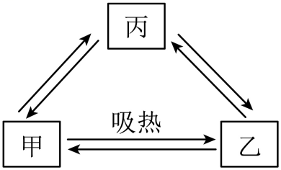
35．地球上的水在不停地循环，阳光晒暖了海洋，海水吸热蒸发成为水蒸气上升到空中，当水蒸气上升到高空以后，与冷空气接触，水蒸气便 成为小水滴，如果在高空遇到更加寒冷的气流，小水滴就会 成小冰珠，最后可能形成冰雹降落到地面；冬天，水蒸气在寒冷的高空急剧降温，从而 成微小的冰晶（以上3空均填物态变化），此过程 （选填“吸热”或“放热”），这些冰晶聚集起来变成雪花飘落大地，地上的积雪在阳光照射下 又变成水，汇入小溪，最终进入江河，注入大海。
五．节约用水和水资源保护（共3小题）
36．如图是海水淡化装置的简易图，下列说法合理的是（ ）
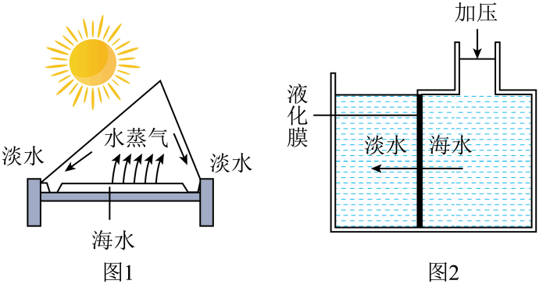
A．图1中发生的物态变化是先汽化后液化
B．图2中的反渗透发可以得到直接饮用的纯净水
C．海水可以淡化所以我们可以不用节约用水
D．图2中只要不断加压就一直能获得淡水
37．2022年3月22日是第三十届“世界水日”，水资源是人类永恒的话题。某同学对自然界的水循环有下列几种认识，其中正确的是（ ）
A．水的循环离不开太阳，整个过程是一个吸热的过程
B．水循环过程中水量不会减少，因此不必担心缺水问题
C．水的循环过程中，经历了三种状态，伴随着六种物态变化
D．水的循环是地面的水蒸发变成水蒸气上升，再液化成水降下的过程
38．地球拥有的总水量为1.4×10¹⁸吨，含盐的海水约为1.32×10¹⁸吨，由于盐分的问题，海水 （“能”或“不能”）被陆地上的生命作为水源来利用。陆地上的淡水来自天上。海水在阳光下 变成水蒸气，把盐留在了海里。而水蒸气会遇冷 成小水滴或 成小冰晶，也有的小水滴 成了小冰晶，他们共同形成了云，云被风吹到陆地的上空，在一定条件下，这些水滴和冰晶降落到大地上，如此，陆地上的江河、湖泊、湿地才得以形成，他们是陆地生命地淡水源。由于陆地上地淡水也会因日晒而减少，或通过滔滔江流回归大海，且地球可供陆地上生命使用的淡水量不到地球总水量的千分之三，因此陆地上的淡水资源量是很紧缺的。写出一条节约用水的具体措施 。

